**السيرة الذاتية**

**الاسم :** عمر محمد يحيى الخليل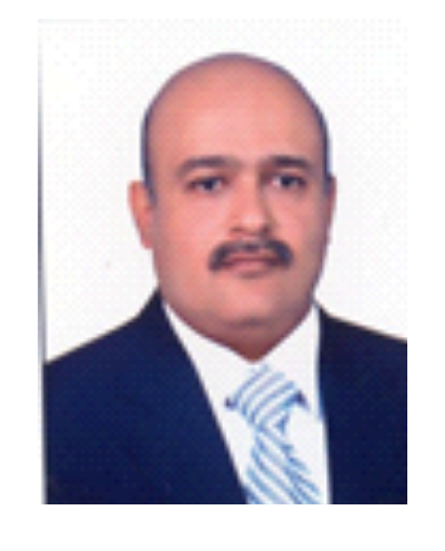

**المواليد :** العراق – موصل –26/12/1971

**الديانة :** مسلم

**القومية :** عراقية

**اللغة :** اللغة العربية مع اللغة الانكليزية

**مهارات الحاسوب :**

- استخدام برامج المايكروسوفت

- استخدام برامج الكوكل , الياهو , والايميل

- الطباعة , السكرين , الانترنيت

**الاختصاص :** الكيمياء العضوية

**العنوان :** موصل – العراق

**رقم الجوال :** 07701775564

**الايميل :**

**G-mail :** [dr.omarmohammed3@gmail.com](mailto:dr.omarmohammed3@gmail.com),

**G-mail :** [omermohammed@uomosul.edu.iq](mailto:omermohammed@uomosul.edu.iq)

**المؤهلات والدرجات العلمية :**

- بكالوريوس علوم كيمياء جامعة الموصل – العراق 1993 .

- ماجستير علوم كيمياء جامعة الموصل – العراق 2005 .

- دكتوراه علوم كيمياء جامعة الموصل – العراق 2017 .

- شهادة دورة كمبيوتر, الموصل – العراق 2012 .

*مدرس مساعد في فرع الكيمياء الحياتية , كلية طب الموصل , جامعة الموصل 2005-2017 .

* مدرس في فرع الكيمياء الحياتية , كلية طب الموصل , جامعة الموصل 2017- الى حد الان .

**اللجان العلمية والمهنية :**

- عضو نقابة الكيميائيين 1993 .

- دورة طرائق التدريس في كلية التربية جامعة الموصل 2005 .

- رئيس لجنة المواد الكيمياوية في كلية طب الموصل 2005-2011 .

- رئيس لجنة المواد الكيمياوية في كلية طب الموصل 2017 الى حد الان

- عضو اللجنة الجامعية للسيطرة على تداول المواد الكيمياوية والبيولوجية والاشعاعية في جامعة الموصل 2017 الى حد الان .

- عضو لجنة المراكز البحثية الطبية في جامعة الموصل 2018 الى حد الان .

**البحوث المنشورة :**

1- Whole blood-serum ratio compared with hemoglobin concentration , serum iron and total iron binding capacity during pregnancy

2- Ultrasound-assisted one-pot synthesis of dihydropyrimid-2-one/thiones catalyzed by zirconyl chloride hexahydrate

3- Green Synthesis and Biological Effect of Some Dihydropyrimid-2- One/Thiones

4- Theoretical Prediction of Possible Drug Treatment of COVID-19 using Coumarins Containing Chloroquine Moeity

5- Using Microwave and ultrasound to prepare of substituted Bis-acyl hydrazone Derivatives

**كتب الشكر**

- كتاب شكر من السيد عميد كلية طب الموصل 2000

- كتاب شكر من السيد عميد كلية طب الموصل 2000

- كتاب شكر من السيد عميد كلية طب الموصل 2000

- كتاب شكر من السيد عميد كلية طب الموصل 2001

- كتاب شكر من السيد رئيس جامعة الموصل 2006

- كتاب شكر من السيد عميد كلية طب الموصل 2007

- كتاب شكر من السيد عميد كلية طب الموصل 2009

- كتاب شكر من السيد رئيس جامعة الموصل 2010

- كتاب شكر من السيد عميد كلية طب الموصل 2012

- كتاب شكر من السيد عميد كلية طب الموصل 2019

- كتاب شكر من معالي وزير التعليم العالي والبحث العلمي 2021

- كتاب شكر من معالي وزير التعليم العالي والبحث العلمي 2021

- كتاب شكر من السيد رئيس جامعة الموصل 2021

- كتاب شكر من السيد رئيس جامعة الموصل 2021

- كتاب شكر من السيد عميد كلية طب الموصل 2021

**المراجع**

الاستاذ الدكتور اكرم احمد جرجيس استاذ واستشاري بالكيمياء المرضية

[Akramj1948@yahoo.com](mailto:Akramj1948@yahoo.com)

الاستاذ الدكتور رعد الحمداني استاذ واستشاري بالكيمياء السريرية

[Raadhamdani56@yahoo.com](mailto:Raadhamdani56@yahoo.com)